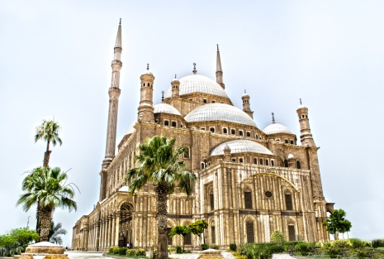

وإن المساجد لله فلا تدعوا مع الله احداً

واجبات الصلاة:
- النية
- تكبيرة الإحرام
- القيام للقراءة والقيام بعد الانحناء للركوع
- الركوع
- السجدتان معاً

جدول يبين عدد السجدات والركعات في كل صلاة
النوع | الفجر | الظهر | العصر | المغرب | العشاء
عدد الركعات | 2 | 4 | 4 | 3 | 4
عدد السجدات | 4 | 8 | 8 | 6 | 8

